Московский Государственный Технический Университет им. Н. Э. Баумана.



Отчет №3
«Оценка устойчивости САР и определение запасов устойчивости»
по курсу
«Управление в технических системах»

Выполнил: Григорьев И.Е.
Группа: ИУ2-61

Москва. 2005 г.

Цель работы: изучение динамических свойств замкнутых систем автоматического регулирования, а также влияния параметров системы на устойчивость.

Теоретическая часть

Под устойчивостью системы понимается свойство системы возвращаться в положение равновесия (т.е. в установившееся положение) после прекращения действия возмущений, выводящих систему из него.
Критерий Гурвица:
Пусть характеристическое уравнение линейной системы в развернутой форме имеет вид:
(1)
Для устойчивости линейной системы необходимо и достаточно, чтобы были положительными n главных определителей матрицы Гурвица, т.е. матрицы характеристического уравнения системы:
(2)
Где .
Главные определители Гурвица запишем в виде

Для системы третьего порядка условие устойчивости по Гурвицу представим в форме

Критерий Найквиста-Михайлова
Если разомкнутая система устойчива, то для ее устойчивости в замкнутом состоянии необходимо и достаточно, чтобы точка пересечения фазовой характеристики с линией лежала правее частоты среза, т.е. правее точки пересечения амплитудной характеристики с осью абсцисс.
Запас устойчивости системы- степень близости системы к границе устойчивости по виду частотных характеристик ее разомкнутой цепи.

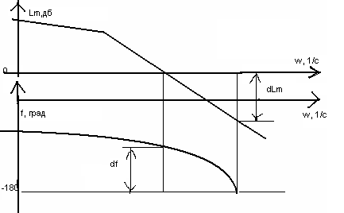

Запас по амплитуде

Запас по фазе

Рис.1 определение запасов устойчивости по амплитуде и фазе по ЛАФЧХ

Практическая часть:

- Исследовать систему с характеристическим уравнением

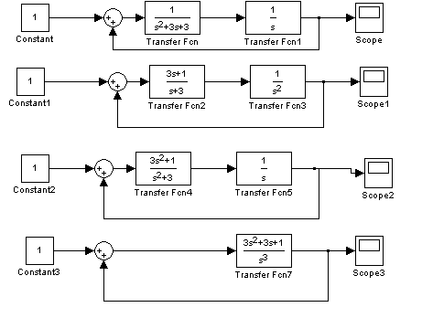

Переходные процессы данных систем
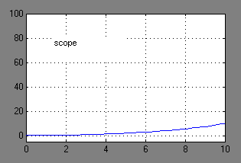
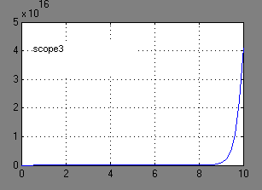
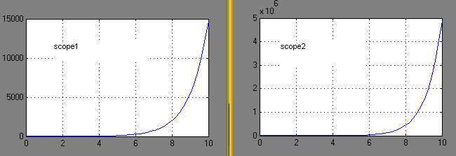
Судя по переходным процессам все четыре систем не устойчивы.
Определим устойчивость по критерию Найквиста-Михайлова по ЛАФЧХ

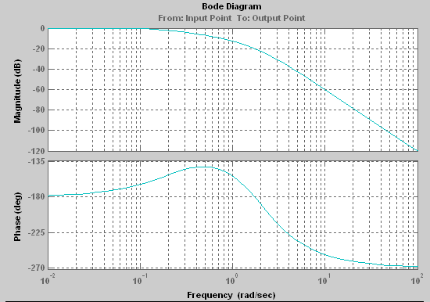

Необходимым условием для устойчивости является пересечение АЧХ с осью абсцисс, чего мы не наблюдаем. Следовательно, данные системы неустойчивы.
Корни характеристических уравнений равны: -1, -1, -1. следовательно, по критерию Гурвица системы также являются неустойчивыми.

2.Исследовать астатическую систему 2-го порядка.
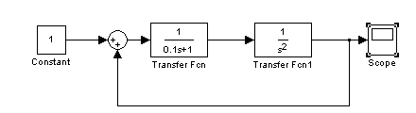

Судя по переходному процессу, система неустойчива

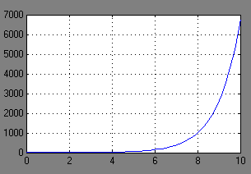

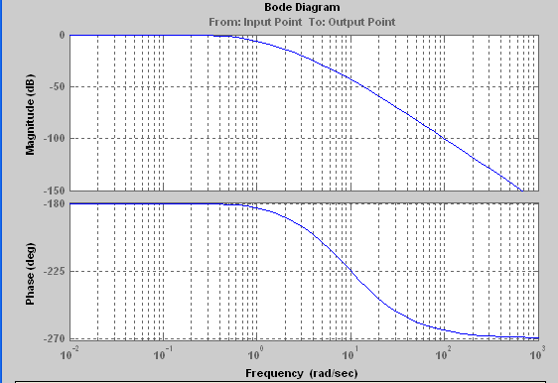
АЧХ не пересекает линию абсцисс, ФЧХ- линию -180 град.

Характеристическое уравнение запишем в виде
Его корни: 0, 0, -10.
Как видно данная система является неустойчивой.

3.исследовать систему, в которой

W1=k/(T1+1); k=1; T1=0.1;
W2=1/(T^2*s^2+2*d*T*s+1); T=0.5; d=0.4
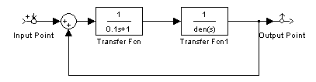
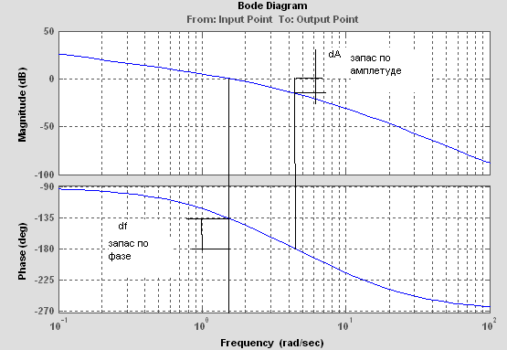
Судя по ЛАФХЧ, данная система является устойчивой. Чтобы система находилась на границе устойчивости, надо чтобы запасы по фазе и по амплитуде равнялись нулю.
Характеристическое уравнение системы:
Его корни: -0,23; -0,37i 0,37i 0.47 6,99
Подставим найденные коэффициенты в передаточную функцию
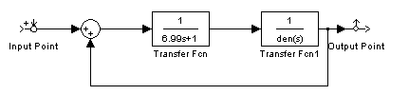

ЛАФХЧ полученной системы:
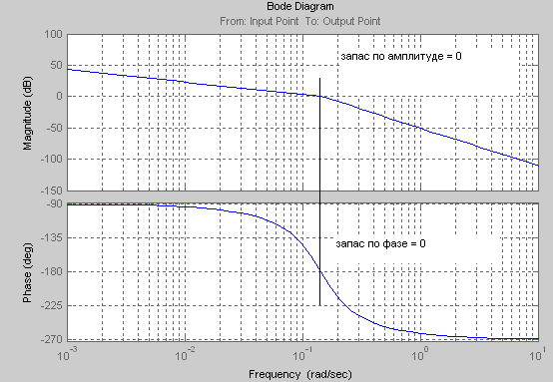
Как видно по характеристикам пересечение АЧХ с осью абсцисс и пересечение ФЧХ с осью -180 град. лежит на одной прямой. Следовательно, запасы по амплитуде и фазе равны нулю, а значит, система находится на границе устойчивости.

Зависимость устойчивости системы от коэффициента демпфирования:
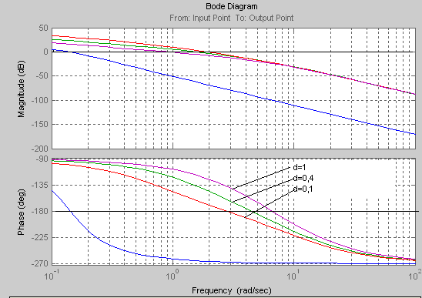
Как видно при увеличении коэффициента демпфирования запасы устойчивости системы по фазе и амплитуде увеличивается.

